***INSTITUTO SUPERIOR DE TRANSPORTES E COMUNICAÇÕES***

**Protótipo de um Sistema de Informação para a Gestão de Processos Judiciais no Tribunais dos Menores da Cidade de Maputo**

Rui Fernandes D’ Inácio Guirrugo

**Projecto Final do Curso**

Licenciatura em Engenharia Informática e de Telecomunicações

Supervisor:

Eng.º Marcel Danton de Figueiredo Saraiva

Departamento de Tecnologia de Informação e Comunicação

***INSTITUTO SUPERIOR DE TRANSPORTES E COMUNICAÇÕES***

**Protótipo de um Sistema de Informação para a Gestão de Processos Judiciais no Tribunais dos Menores da Cidade de Maputo**

Rui Fernandes D’ Inácio Guirrugo

**Projecto Final do Curso**

Licenciatura em Engenharia Informática e de Telecomunicações

Supervisor:

Eng.º Marcel Danton de Figueiredo Saraiva

Departamento de Tecnologia de Informação e Comunicação

PROTÓTIPO DE UM SISTEMA DE INFORMAÇÃO PARA A GESTÃO DE PROCESSOS JUDICIAIS NO TRIBUNAIS DOS MENORES DA CIDADE DE MAPUTO

**Rui Fernandes D’ Inácio Guirrugo**





**ÍNDICE**

1 AGRADECIMENTOS IV

2 DEDICATÓRIA V

3 DECLARAÇÃO DE HONRA VI

4 ÍNDICE DE TABELAS VII

5 ÍNDICE DE FIGURAS VIII

6 ÍNDICE DE GRÁFICOS IX

7 LISTA DAS ABREVIATURAS UTILIZADAS X

1 CAPÍTULO 1 - INTRODUÇÃO 1

1.1. Justificação do tema 1

1.2. Desenho teórico 2

1.2.1. Problemática 2

1.2.2. Problema de investigação 2

1.2.3. Objecto de investigação 2

1.2.4. Objectivo geral de investigação 2

1.2.5. Perguntas investigação 3

1.3. Metodologia 4

1.3.1. Abordagem da investigação 4

1.3.2. Hipótese / questões a ideia a defender 4

1.3.3. Métodos de investigação 4

1.3.4. Tarefas da investigação 5

1.4. Estrutura do relatório 6

2 CApítulo 2 - MARCO TEÓRICO- CONCEITUAL DA iNVESTIGAÇÃO 7

2.1. Antecedentes do objecto e do problema de investigação 7

2.1.1. Gestão de processos (Workflow) 7

2.2. Bases teóricas da investigação 7

2.2.1. Software 7

2.2.2. Tipos de software 7

2.2.3. Software modelo espiral 9

2.2.4. Software SIG – Sistema de informações gerenciais 9

2.2.5. Software SAD – Sistemas de Apoio a Decisões 9

2.2.6. Software EIS – Executive Information System 9

2.2.7. Processo de software 9

2.2.8. Técnicas de Orientação a Objecto (OO) 9

2.2.9. Sistemas de gestão de base de dados 10

2.2.10. Sistemas De Informação Baseados Em Computador 13

2.2.11. Interfaces gráficas em Java 14

2.2.12. Look And Feel 14

2.2.13. UML (Unified Modelling Language) 14

2.2.14. Prototipagem 16

2.2.15. Digitalização 16

2.2.16. Metodologias de Desenvolvimento 16

2.3. Definição conceitual e operacional das variáveis de investigação 17

2.3.1. Segurança 17

2.3.2. Integridade 17

2.3.3. Confidencialidade 17

2.3.4. Disponibilidade 17

3 CApítulo 3 - MARCO CONTEXTUAL DA INVESTIGAÇÃO 18

3.1. Caracterização sócio - histórica, geográfica, política, … do objecto de investigação 18

3.1.1. Tribunal dos Menores da Cidade de Maputo 18

3.1.2. Missão do Tribunal dos menos 18

3.1.3. Estrutura Orgânica do Tribunal dos Menores 18

3.2. Estado actual do objecto da investigação (descrição e evidencias empíricas do contexto de investigação) 19

3.2.1. Ciclo de Vida do processo judicial 19

3.2.2. Deficiências do actual sistema de gestão de Processos Judiciais 21

4 CApÍtulo 4 - METODOLOGIA DE RESOLUÇÃO DO PROBLEMA E APRESENTAÇÃO DE RESULTADOS 22

4.1. Introdução 22

4.2. Metodologias de desenvolvimento 22

4.3. Ferramentas e tecnologias utilizadas 22

4.3.1. Ferramentas de modelação 22

4.3.2. Tecnologias de desenvolvimento 22

4.3.3. Ambientes de trabalho 22

4.4. Engenharia de requisitos 22

4.5. Projecto ou desenho do software 22

4.6. Implementação ou desenvolvimento 22

4.7. Verificação e validação (debug) 22

4.8. Entrega e manutenção 22

5 CAPÍTULO 5 - CONCLUSÕES E RECOMENDACÕES 23

5.1. Conclusões 23

5.2. 5.2 Recomendações 23

6 REFERÊNCIAS BIBLIOGRÁFICAS 24

7 BIBLIOGRAFIA 26

8 ANEXOS 28

O índice acima é um índice automático pelo que deve ser actualizado depois de inseridos todos os sub-capítulos no texto. Para tal deve clicar o botão direito do *mouse* no campo do índice.

# AGRADECIMENTOS

Enunciar os agradecimentos e reconhecimentos do autor (nomes das pessoas e seus respectivos cargos nas instituições).

# DEDICATÓRIA

Aqui mencione os nomes das pessoas ou entidade(s) a quem é dedicado o trabalho.

# DECLARAÇÃO DE HONRA

Eu, Rui Fernandes D’Inácio Guirrugo declaro por minha honra que o presente Projecto Final do Curso é exclusivamente de minha autoria, não constituindo cópia de nenhum trabalho realizado anteriormente e as fontes usadas para a realização do trabalho encontram-se referidas na bibliografia.

Assinatura: __________________________________

# ÍNDICE DE TABELAS

# ÍNDICE DE FIGURAS

# ÍNDICE DE GRÁFICOS

# LISTA DAS ABREVIATURAS UTILIZADAS

|  |  |
| --- | --- |
| SGBD | Sistema de Gestão de Base Dados |
| SO | Sistema Operativo |
| TI | Tecnologia de Informação |
| ERP | Enterprise Resources Planning |
| XP | Extreme Programming |
| UML | Unified Modelling Language |

# CAPÍTULO 1 - INTRODUÇÃO

O capítulo referente fará uma abordagem nos aspetos motivadores ao estudo do tema, fazendo uma análise geral sobre os aspetos relacionados assim como as metas a alcançar, e as formas e os métodos para solucionar o problema de investigação.

## Justificação do tema

O actual sistema de gestão processual no Tribunal Dos Menores da Cidade de Maputo é realizado de forma manual, onde as fases processuais são realizadas em livros, o que por vezes denota lentidão.

A informatização deste sistema iria aumentar a produtividade, melhoria no cumprimento de prazos Processuais e a melhor interacção entre o requerente e requerido.

A implementação deste sistema de informação poderá :

• Reduzir a lentidão cumprimento de Despachos dos Autos

• Melhorar o controle do ciclo de vida do Processo

• Reduzir erros humanos

A importância da temática reside na sensibilidade e relevância de Processos Judicias do Tribunal Dos Menores principalmente no que concerne a gestão do ciclo de vida dos Processos Judiciais. Pretende-se ainda reduzir a sobrecarga de Informação coletada e gerida manualmente por um Escrivão, Ajudante, Juiz, Assistente Social e Oficial de Diligencias com a implementação de uma interface gráfica amigável dos mesmos livros de gestão.

## Desenho teórico

### Problemática

No estado actual, o sistema de gestão Processual em funcionamento no Tribunal de Menores na Cidade de Maputo é manual adaptado, ou seja, Informação registrada em livros, realizado manualmente e tal gestão não possui nenhuma ferramenta computorizada. Os requerentes dão entrada a um processo, especificando o problema Ex: “Prestação de alimentos”, detalhes pessoais provenientes do Bilhete de Identificação pessoal e informação relevante para a identificação e a notificação do Requerido.

Sem a informatização, este sistema se dispõe a vulnerabilidades geradas por erros humanos tais como a deturpação da informação, comprometendo a confiabilidade dos dados e a segurança dos processos pondo em questão o desempenho e credibilidade do Sistema Judicial. Devido as diferentes formas de armazenamento da informação relevante o próprio Processo, o sistema esta susceptível a ocorrências de problemas que comprometem a integridade dos dados no momento de partilha da informação nas diferentes Secções dispostas no Tribunal dos Menores, mostrando assim a necessidade de uma Sistema de Informação.

Dado este facto, com a concepção de um sistema de gestão informatizado pode-se melhorar a operação influente no actual sistema de gestão de Processos no Tribunal dos Menores para que assim se torne mais ágil, organizado, confiável e fácil de identificar.

### Problema de investigação

Como implementar um Sistema de Informação para a gestão de processos para auxiliar devidamente a gestão do Ciclo de vida dos Processos Judiciais.

### Objecto de investigação

Sistema para a gestão de Processos Judicias no Tribunal dos Menores.

### Objectivo geral de investigação

Desenvolver um Sistema de Informação para a gestão de Processos Judiciais no Tribunal dos Menores da Cidade de Maputo.

#### Objectivos específicos de investigação

Com o actual projecto pretende-se:

* Analisar a actual metodologia de Gestão de Processos Judiciais
* Eliminar as lacunas identificadas no sistema de Gestão dos Processos Judiciais no que se relaciona com a sua Gestão do seu Ciclo de vida.
* Implementar uma Interface gráfica para melhorar o uso do mesmo sistema
* Implantar e testar a Aplicação no Tribunal dos Menores em ambiente e âmbito de pré-produção.

### Perguntas investigação

* Como identificar lacunas existentes no sistema de gestão de informação
* Como melhorar um sistema para a gestão de processos judiciais
* Que normas seguir e utilizar em uma aplicação com o processo de gestão de processos
* Como melhorar a segurança e integridade da gestão processual.

## Metodologia

### Abordagem da investigação

A abordagem que se irá aplicar para o seguinte projecto, é metodológica a ser seguida na elaboração deste projecto, será uma pesquisa bibliográfica e de participação no campo, em que se irá identificar os problemas a melhorar. A pesquisa bibliográfica terá como ajuda identificar as ferramentas adequadas para resolver o problema que em seguida irá realizar-se uma metodologia experimental no desenvolvimento da aplicação.

O paradigma em que esta investigação ira seguir sera Socio Critica, por que carrega as seguintes características:

**Ontológica:** porque o tipo de conhecimento deve ser de explicação e pratico, e a finalidade da investigação tem como objectivo melhor, transformar, criticar e identificar mudanças.

**Epistemológica:** A forma de investigar é pratica, e tem o fundamento teórico critico.

**Metodológica:** forma de recolha de dados é aberta, ou seja, depende do investigador.

### Hipótese / questões a ideia a defender

Será possível melhorar a segurança, o serviço, confiabilidade e integridade com uma aplicação adequada para a gestão processual judicial?

Será possível adquirir melhor produtividade na gestão processual no Tribunal dos menores?

### Métodos de investigação

A Metodologia de investigação utilizada será empírica, usando as seguintes etapas:

* Entrevistas aos profissionais da área, no Tribunais dos Menores da Cidade de Maputo.
* Consultas de material bibliográfico relacionado com a matéria de investigação.
* Analíse e estudo do processo de gestão.
* Utilização de ferramentas de desenvolvimento de aplicação
* Colecta de dados reais de estudo e estudo do processo judicial.

### Tarefas da investigação

O desenho a seguir neste presente trabalho, será organizado por diversas etapas/fases.

Estas fases estarão da seguinte maneira:

**1-**Fará a se uma investigação bibliográfica e de campo com objectivo de efectuar a consulta e analisar de maneira concisa a informação existente.

**2-**Segue-se a fase de elaboração do marco teórico, o qual serão abordados os principais e mais importantes conceitos de informação teórica que contribuirão na percepção do objecto de estudo e das ferramentas para resolução dos problemas que temos a diante.

**3-**Nesta etapa/fase uma analise do actual da Gestão de Processos Judiciais no Tribunais dos Menores será feita de forma a identificar os problemas e lacunas relacionadas com a Gestão do mesmo.

**4-**Nesta etapa será elaborado o Sistema de informação para a gestão processual, o Desenvolvimento de métodos, classes, pacotes e atributos serão também elaborados nesta etapa.

**5-**Como fase final será elaborado um relatório final, onde serão apresentadas as conclusões e possíveis recomendações.



## Estrutura do relatório

* **Capítulo 1 – Introdução:** descreve os objectivos específicos e gerais e como será atingido os objectivos**.** Apresenta-se a descrição do projecto no âmbito do estudo realizado, as metas que o mesmo deverá seguir, o objecto deste caso de estudo, a problemática encontrada e sua justificativa, bem como o desenho metodológico
* **Capítulo 2 – Marco teórico conceitual da investigação:** explica todos os conceitos abordados no projecto e explica fundamentos teóricos tanto para as tecnologias e métodos usados para a elaboração do projecto. Apresenta-se os fundamentos teóricos relacionados com Software e tecnologias de gestão processual.
* **Capítulo 3 – Marco contextual da Investigação:** descreve o contexto em que o actual objecto se encontra, assim como explica a estrutura do Tribunal dos menores. Em curto apresenta-se a descrição do caso de estudo.
* **Capítulo 4 – Metodologia:** resolução do problema eapresentação dos resultados. Apresenta-se as diferentes fases de desenvolvimento referentes a concepção de um Software.
* **Capítulo 5** – **Conclusões e recomendações:** serão descritas as conclusões atingidas pelo projecto e as possíveis recomendações. Apresenta-se os resultados obtidos com o desenvolvimento do referido software, onde em forma de conclusão serão mencionadas algumas recomendações no âmbito deste projecto de software.

# CApítulo 2 - MARCO TEÓRICO- CONCEITUAL DA iNVESTIGAÇÃO

Este capítulo fornecerá os fundamentos teóricos gerais de modo a facilitar a compreensão sobre os procedimentos seguidos na elaboração deste projecto.

Contudo será feita uma revisão bibliográfica para elucidar o conhecimento de alguns conceitos referentes ao desenvolvimento de um Software para a gestão processual, assim como as soluções que mais se adaptam ao caso de estudo.

## Antecedentes do objecto e do problema de investigação

### Gestão de processos (Workflow)

“O **Workflow** é um serviço que reúne um conjunto de ferramentas para a **automação de fluxos de trabalho**. Ele garante a integração dos departamentos envolvidos em processos com vários documentos, permitindo o correcto andamento dos processos e o seu acompanhamento, garantindo a execução das tarefas pelas pessoas corretas no tempo previamente definido.”

#### Tipos de gestão de processos organizacionais

“Actualmente existem dois principais sistemas de **gestão de processos organizacionais**, o **hierárquico funcional** e o **sistémico integrado**.” (Pressman 2005)

## Bases teóricas da investigação

### Software

” Software são: instruções (programas de computador) que, quando executadas, produzem a função e o desempenho desejados; estruturas de dados que possibilitam que os programas manipulem adequadamente a informação; e documentos que descrevem a operação e o uso dos programas.” (Pressman 2005)

### Tipos de software

“As seguintes áreas de software indicam a amplitude das aplicações potenciais:

#### Software básico

É uma selecção de programas escritos para dar apoio a outros programas.

Alguns tipos de software básicos (por exemplo, compiladores, editores e utilitários de gerenciamento de arquivos) processam estruturas de informação complexas, mas determinadas.

#### Software em tempo real

Um software que monitora, analisa e controla eventos do mundo real é chamado de software de tempo real. Deve-se notar que um termo “tempo real” difere de “interactivo” ou time-sharing (tempo compartilhado).

#### Software científico e de engenharia

O software científico e de engenharia tem sido caracterizado por algoritmos de processamento de números. As aplicações variam da astronomia a vulcanologia, da análise de fadiga mecânica de automóveis à manufactura automatizada (CAM).

#### Software de computador pessoal

Software para o processamento de textos, planilhas electrónicas, computação gráfica, diversões, gerenciamento de dados, aplicações financeiras pessoais e comerciais, redes externas ou acesso a bancos de dados são apenas algumas das centenas de aplicações.

#### Software de gestão empresarial

São softwares que integram todas as funções organizacionais na empresa (privada ou pública), contendo bases de dados únicas, manipulando e gerando informações operacionais e gerenciais para todas as organizações. No mercado também são chamados de ERP (Enterprise Resources Planning) Systems.

### Software modelo espiral

O modelo espiral para a Engenharia de Software foi desenvolvido para abranger as melhores características do ciclo de vida e prototípico, acrescentando a análise de riscos, e, considerando as actividades:

**planeamento**: determinação dos objectivos, alternativas e restrições;

**análise dos riscos**: análise de alternativas e identificação ou resolução dos riscos;

**engenharia**: desenvolvimento do produto;

**avaliação feita pelo cliente ou usuário**: avaliação dos resultados da engenharia.

### Software SIG – Sistema de informações gerenciais

São softwares que fornecem informações para a tomada de decisões, no sentido piramidal, onde as informações básicas e detalhadas estão na base e o usuário principal chama-se gestor, que pode utilizar as informações de forma agrupada, considerando, inclusive, o meio ambiente.

### Software SAD – Sistemas de Apoio a Decisões

São softwares que, por meio de tecnologias de sistemas gerenciadores de banco de dados e respectivas ferramentas, fornecem diversas informações para serem utilizadas pelos usuários. Frequentemente aparecem em organizações que necessitam gerar simulações e cenários futuros.

### Software EIS – Executive Information System

É um software de consulta às bases de dados para a apresentação de informações de forma simples e amigável, atendendo às necessidades dos executivos de alto nível, permitindo o acompanhamento diário de resultados e tabulando dados de todas as funções da organização para depois exibi-los de forma, simplificada e gráfica” (Pressman 2005)

### Processo de software

(Sommerville 2003) “Um processo de software é um conjunto de actividades e resultados associados que levam à produção de um produto de software.”

### Técnicas de Orientação a Objecto (OO)

” Técnicas OO mudam a visão que os analistas têm do mundo. Em vez de pensarem em processos e na sua decomposição, eles pensam em objectos e no comportamento destes.”

(Odell, J. Martin & J. 1995)

### Sistemas de gestão de base de dados

“Os sistemas de gestão de base de dados são programas que permitem criar e manipular bases de dados, em que dados estão estruturados com independência relativamente aos programas de aplicação que os manipulam.

Tem 3 níveis de arquitectura de qualquer SGBD:

· **Nível físico:**

Os ficheiros são guardados em suportes de armazenamento informático e, a partir daí são manipulados pelo SGBD em execução no computador;

· **Nível Conceptual:**

Organização da informação em tabelas e relacionamentos;

· **Nível de visualização:**

Corresponde à forma como os dados são apresentados aos utilizadores finais, através de interfaces gráficos proporcionados pelo SGBD.

#### Operações típicas de trabalho com Base de dados

**·** Operações de definição e alteração da estrutura de uma base de dado

**·** Operações de manipulação de dados, sem alteração da estrutura da ase de dado

· Operações de controlo dos dados

#### Modelos de Base de dados

Os modelos que são utilizados para a criação de bases de dados podem ser classificados em dois agrupamentos principais:

Ø     Modelos baseados em objectos

Ø     Modelos baseados em registos

Os **modelos baseados em objectos** têm o comum facto de procurarem representar a realidade através de objectos – este são aqui entendidos e podem ser transpostas para o campo da programação, contendo informação relevante sobre as entidades reais que representam

Os **modelos baseados em registos** têm o comum facto de procurarem representar a realidade através de registos. Estes registos equivalem aos registos utilizado em programação contendo informação estruturada com formato de campos.

Dentro deste agrupamento de modelos de base de dados incluem-se, tradicionalmente, 3 modelos:

۵       Modelo hierárquico

۵       Modelo de rede

۵       Modelo relacional

#### Vantagens de uma base de dados

- Pouco espaço físico ocupado

- Eliminação da redundância de utilização

- Facilidade E rapidez de manipulação da informação armazenada

- Menor deterioração do suporte utilizado (micro-ficha, magnético, óptico)

- Mais verdade na combinação dos dados, mais informação

#### Ferramentas para informatizar uma base de dados:

|  |
| --- |
| Microsoft Access        FileMaker        Microsoft SQL        Oracle        Informix        DB2        Etc. |

”

(Sara M. 2007)

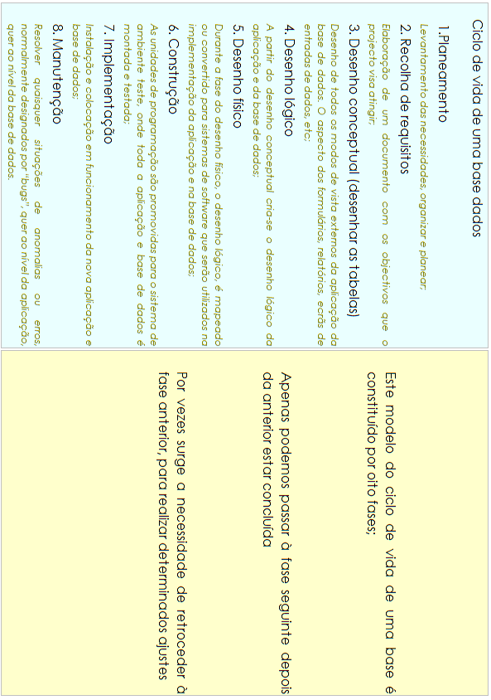

Figura 1. Ciclo de vida de uma base de dados

*Fonte:* *http://www.notapositiva.com/trab_estudantes/trab_estudantes/tic/tic_trabalhos/sistgestbd.htm*

(Sara M. 2007)

#### Características de um Sistema

* “**Objectivo**: proposta fundamental que justifica o sistema, pode ter mais do que um objectivo;
* **Componentes**: partes do sistema que funcionam em conjunto para alcançar os resultados pretendidos (objectivos);
* **Estrutura**: relação ou relações entre os componentes; responsável pela definição de fronteira entre o sistema e o meio envolvente;
* **Comportamento**: é determinado pelos processos desenvolvidos para, no sistema, se alcançarem os resultados pretendidos;
* **Ciclo vital**: ocorre em qualquer sistema e inclui fenómenos de evolução, desgaste, desadequação, envelhecimento, substituição, reparação e «morte» do sistema.

### Sistemas De Informação Baseados Em Computador

Sistemas de informação que dependem de computadores (hardware e software) e redes para processar e disseminar dados e informação. Um sistema deste tipo envolve cinco elementos: os objectivos de negócio, hardware, software, procedimentos e pessoas.

#### Funções do Sistema de Informação

* Recolha da informação
* Armazenamento da informação
* Processamento da informação
* Distribuição da informação
* Maior competitividade
* Melhores negócios
* Número maior de clientes
* Agilidade nos processos

#### Desvantagens SI

* Dificuldade de implantação
* Altos investimentos em tecnologias
* Necessidade de hardwares potentes” (A. L Mülbert, e N. M. Ayres 2005)

### Interfaces gráficas em Java

“AWT e Swing são bibliotecas gráficas oficiais inclusas em qualquer JRE ou JDK. Além destas, existem algumas outras bibliotecas de terceiros, sendo a mais famosa, o SWT - desenvolvida pela IBM e utilizada no Eclipse e em vários outros produtos.

### Look And Feel

**Look-and-Feel** (ou LaF) é o nome que se dá à "cara" da aplicação (suas cores, formatos e etc.). Por padrão, o Java vem com um look-and-feel próprio, que se comporta exactamente da mesma forma em todas as plataformas suportadas.” (Caelum 2009)

### UML (Unified Modelling Language)

“A Unified Modelling Language (UML) é uma linguagem ou notação de diagramas para especificar, visualizar e documentar modelos de 'software' orientados por objetos

Os seguintes tipos de diagramas são suportados pelo Umbrello UML Modeller:

* ***Diagrama de Caso de Uso*** mostra atores (pessoas ou outros usuários do sistema), casos de uso (os cenários onde eles usam o sistema), e seus relacionamentos
* ***Diagrama de Classe*** mostra classes e os relacionamentos entre elas
* ***Diagrama de Sequência*** mostra objetos e uma sequência das chamadas do método feitas para outros objetos.
* ***Diagrama de Colaboração*** mostra objetos e seus relacionamentos, colocando ênfase nos objetos que participam na troca de mensagens
* ***Diagrama de Estado*** mostra estados, mudanças de estado e eventos num objeto ou uma parte do sistema
* ***Diagrama de Atividade*** mostra atividades e as mudanças de uma atividade para outra com os eventos ocorridos em alguma parte do sistema
* ***Diagrama de Componente*** mostra os componentes de programação de alto nível (como KParts ou Java Beans).
* ***Diagrama de Distribuição*** mostra as instâncias dos componentes e seus relacionamentos.
* Os ***Diagramas de Entidade-Associação*** mostram os dados e as relações e as restrições entre os dados.

” (Gama n.d.)

#### Diagrama de casos de uso

“O Diagrama de *Casos de Uso* tem o objectivo de auxiliar a comunicação entre os analistas e o cliente.

**Notação**

O diagrama de Caso de Uso é representado por:

* actores;
* casos de uso;
* relacionamentos entre estes elementos.

Estes relacionamentos podem ser:

* associações entre actores e casos de uso;
* generalizações entre os actores;
* generalizações, *extends* e *includes* entre os casos de uso.

**Em maiores detalhes:**

* ***Actores***

|  |  |
| --- | --- |
| image001 | Um actor é um usuário do sistema, que pode ser um usuário humano ou um outro sistema computacional. |

* ***Caso de uso***

|  |  |
| --- | --- |
| image003 | Um *caso de uso* define uma grande função do sistema. A implicação é que uma função pode ser estruturada em outras funções e, portanto, um *caso de uso* pode ser estruturado. |

* ***Relacionamentos***
  + Ajudam a descrever *casos de uso*
  + Entre um actor e um *caso de uso*
    - Associação

|  |  |
| --- | --- |
| image005 | Define uma funcionalidade do sistema do ponto de vista do usuário. |

* ***Sistema***
* Limites do sistema: representado por um rectângulo envolvendo os *casos de uso* que compõem o sistema.
* Nome do sistema: Localizado dentro do rectângulo. ”(Sampaio 2007)

### Prototipagem

“Implementação concreta mas parcial do desenho do sistema.

#### Categorias de prototipos

**Físicos**

* Modelo de madeira ou plasticina (p.ex. PalmPilot)
* Simulacro de cartão ou cartolina

**Funcionais**

* Programa com funcionalidade limitada

” (Jorge 1994)

### Digitalização

De acordo com Conselho Nacional de Arquivos – CONARQ” Entendemos a digitalização como um processo de conversão dos documentos arquivísticos em formato digital, que consiste em unidades de dados binários, denominadas de bits - que são 0 (zero) e 1 (um)

” (Conselho Nacional de Arquivos - CONARQ 2010)

### Metodologias de Desenvolvimento

#### Metodologias Tradicionais

“As metodologias tradicionais são também chamadas de pesadas ou orientadas a documentação. Essas metodologias surgiram em um contexto de desenvolvimento de software muito diferente do atual, baseado apenas em um mainframe e terminais” (Royce 1970)

#### Metodologias Ágeis

“O termo “Metodologias Ágeis” tornou-se popular em 2001 quando dezessete especialistas em processos de desenvolvimento de software representando os métodos Scrum”

(M. Schwaber 2002)

#### Extreme Programming

“A Extreme Programming (XP) é uma metodologia ágil para equipes pequenas e médias que desenvolvem software baseado em requisitos vagos e que se modiﬁcam rapidamente.

” (Beck 1999)

## Definição conceitual e operacional das variáveis de investigação

### Segurança

“A **segurança da informação** está directamente relacionada com protecção de um conjunto de informações, no sentido de preservar o valor que possuem para um indivíduo ou uma organização.” (Commons 2014)

### Integridade

“Verificar a integridade dos dados consiste em determinar se os dados não foram alterados durante a comunicação (de maneira fortuita ou intencional).” (Commons 2014)

### Confidencialidade

“A confidencialidade consiste em tornar a informação inteligível para outras pessoas além dos actores da transacção.” (Commons 2014)

### Disponibilidade

“Prevenir que a informação seja retida de forma não autorizada, e que possa ser acedida a qualquer momento” (Commons 2014)

# CApítulo 3 - MARCO CONTEXTUAL DA INVESTIGAÇÃO

Este capitulo tem como objectivo apresentar o contexto da actual investigação, onde em uma fase inicial será feita uma breve descrição do caso de estudo, informações ou aspectos gerais de forma a melhor conhecer o Tribunal dos Menores da Cidade de Maputo.

Em seguida, também será feita uma descrição em como é gerido o actual ciclo de vida do Processo Judicial.

## Caracterização sócio - histórica, geográfica, política, … do objecto de investigação

### Tribunal dos Menores da Cidade de Maputo

O Tribunal de Menores da Cidade de Maputo é, na verdade, criado em Moçambique somente em 1971 pelo Decreto 471/71, de 29 de Setembro (Estatuto de Assistência Jurisdicional de Menores), estando até a presente data funcionando apenas na Cidade de Maputo. Nas demais províncias do país, encontram-se apenas secções de menores funcionando nos tribunais comuns.

### Missão do Tribunal dos menos

O Tribunal dos Menores da Cidade de Maputo tem como missão proteger os interesses superiores dos menores. Obrigando aos progenitores, dentre outras obrigações, as de proverem o sustento, habitação, educação, assistência médica e medicamentosa, entre outros deveres/direitos típicos do poder parental, que corroboram para o desenvolvimento das crianças, conforme estabelece a Lei 8/2008 de 15 de Julho.

### Estrutura Orgânica do Tribunal dos Menores

Para fazer face à sua missão, a organização está dividida em secções ou cartórios, em número de três, 3 magistrados judiciais para cada cartório, 3 magistrados do ministério público (Curadores de Menores), uma secretária-geral e uma administração judicial, segundo o organograma demonstrado na figura 1.

**Figura 1:** Organograma do Tribunal de Menores da Cidade de Maputo

Fonte: Autor

Para além dos juízes que superintendem os cartórios, há os escrivães de direito que respondem directamente aos anteriores e por volta estes superintendem 3 ajudantes respetivamente.

## Estado actual do objecto da investigação (descrição e evidencias empíricas do contexto de investigação)

### Ciclo de Vida do processo judicial

|  |  |  |
| --- | --- | --- |
| **Fase** | **Descrição** | **Actores** |
| 1 | Receber Petição | Secretaria Geral  Requerente |
| 2 | Registro da Petição no Livro de Registos | Escrivão  Ajudante Escrivão |
| 3 | Autuação do Processo e registro no livro de porta | Escrivão  Ajudante Escrivão |
| 4 | Abertura de Conclusão e registro no Livro de conclusão | Juiz  Ajudante Escrivão/  Escriturário/  Escrivão |
| 5 | Despacho do processo | Juiz |
| 6 | Actualização no Livro de Porta/transcrição do Despacho (Dar Baixa) | Ajudante Escrivão  Escrivão |
| 7.1 Caso haja promoção | Registro no livro de Vista | Curador Menor  Ajudante escrivão |
| 7.2 Caso Notifique-se | Registro no Livro de Mandado | Requerido  Ajudante escriturário  Oficial de diligências |
| 7.3 Caso Inquérito de Condições | Faz-se Inquérito Social | Ajudante Escriturário  Assistente social |
| 8 | Recebimento da Resposta na Fase 7 e registro no Livro de Porta novamente | Escrivão  Ajudante escrivão |
| 9.1. Caso o juiz de uma Sentença | Fecho do Processo | Juiz  Ajudante escrivão  Escrivão |
| 9.2 Caso o Juiz de um novo despacho | REPETIÇÃO DA FAZE 6 ADIANTE | Ajudante Escrivão  Escrivão |

### Deficiências do actual sistema de gestão de Processos Judiciais

O actual Sistema de Gestão de Processos Judiciais apresenta as seguintes deficiências:

* Falta de segurança em aspectos relacionados com integridade da informação do Processo Judicial, isso porque, a informação é neste momento armazenada em Livros que tem as suas limitações em termos de quantidade de conteúdo.
* Falta de um mecanismo sofisticado de pesquisa, isto pois a informação não é organizada em ordem alfabética e a quantidade de processos judiciais excede um numero compreensível para uma pesquisa manual adaptada.
* Falta de segurança no sistema de controle dos Processos Judiciais, para alem dos livros que fazem o controle da localização e estado de autuação, estes são armazenados em armários que são de fácil acesso a qualquer funcionário não representante dos Cartórios.

# CApÍtulo 4 - METODOLOGIA DE RESOLUÇÃO DO PROBLEMA E APRESENTAÇÃO DE RESULTADOS

Neste capítulo, apresenta-se a proposta de um protótipo baseado em sistemas de informação para a gestão de Processos Judiciais. Para tal, foi feito um estudo da gestão processual já existente. Para o presente projecto certos aspectos foram tomados em conta para um melhor desenvolvimento do tema de estudo proposto. De seguida serão apresentados resultados desta investigação bem como teorias, ferramentas utilizadas para alcançar os resultados.

## Metodologias de desenvolvimento

## Durante a resolução deste problema que consistiu em melhorar o protótipo da aplicação de gestão de Processos Judiciais foi utilizada a metodologia de desenvolvimento ágil assim como a Linguagem de modelação UML.

### Motivações da escolha

## A metodologia de desenvolvimento ágil foi desejada pois o desta metodologia é a comunicação entre a equipe o desenvolvedor e a parte interessada (Cliente). Outro motivo que levou a escolha é o tamanho de equipa de desenvolvimento que neste projecto foi composta por apenas um elemento, e visto que a metodologia de desenvolvimento ágil é a mais adequada para equipes pequenas ou medias esta tornou-se uma das mais adequadas. Para auxiliar a modelação da solução foi utilizada a linguagem de modelação UML, mais especificamente os seguintes diagramas:

## - Diagrama de actividades;

## - Diagrama de caso de uso;

## Os dois diagramas foram utilizados durante a fase de levantamento de requisitos.

## Ferramentas e tecnologias utilizadas

Neste ponto serão indicadas todas as ferramentas e tecnologias utilizadas para a resolver o actual problema e atingir os objectivos da investigação.

### Ferramentas de modelação

|  |
| --- |
| **Nome:** StarUML  **Tipo de Ferramenta:** Modelacao UML  **Versão:** 2.5.1.  **Autor/Companhia:** MKLab  **Função:** Criação dos diagramas UML  **Ferramenta Similar:** VP-UML, Gliffy, Violet UML  **Motivações de escolha:**   * Grande comunidade de suporte técnico * Abrange quase todos digramas UML disponíveis * Todos os diagramas Utilizados neste Projecto estão disponíveis de graça na aplicação * Altamente útil para o Levantamento de requisitos |
| **MySQL Workbench versão 6.0** é uma ferramenta que permite a modelação de dados, assim como sendo um software de gestão de base dados.  **Nome:** MySQL Workbench  **Tipo de Ferramenta:** Modelação de Dados  **Versão:** 6.0  **Autor/Companhia:** Oracle  **Função:** Gestão de Dados  **Ferramenta Similar:** MSAccess, informix, ADABAS, Microsoft SQL server  **Motivações de escolha:**   * Grande comunidade de suporte técnico * Open Source * Sistema de Gestão de Base Dados mais popular |

### Tecnologias de desenvolvimento

|  |
| --- |
| **Nome:** Eclipse  **Tipo de Ferramenta:** Ambiente de Desenvolvimento  **Versão:** Mars Service Release 2 (5.0.2)  **Autor/Companhia:** Oracle  **Função:** Ferramenta de Desenvolvimento, Compilador de Codigo, Editor de Texto  **Ferramenta Similar:** NetBeans, Dr.Java  **Motivações de escolha:**   * Versatilidade * Alta compatibilidade com diferentes linguagens de programação * Alto suporte para diferentes plugins. |
| **Nome:** ZK Studio  **Tipo de Ferramenta:** Plugin de Desenvolvimento  **Versão:** 2.0.r44x201506110824  **Autor/Companhia:** Oracle  **Função:** Editor Grafico para Framework Swing  **Ferramenta Similar:** NetBeans  **Motivações de escolha:**   * Baixo consumo de recursos * Alta compatibilidade com eclipse * Alto suporte para diferentes plugins. |
| **Nome:** Spring  **Tipo de Ferramenta:** Plugin de Desenvolvimento  **Versão:** 3.0.4  **Autor/Companhia:** Oracle  **Função:** Editor Grafico para Framework Swing  **Ferramenta Similar:** NetBeans  **Motivações de escolha:**   * Baixo consumo de recursos * Alta compatibilidade com eclipse * Alto suporte para diferentes plugins. |
| **Nome:** Web4theJob  **Tipo de Ferramenta:** Ambiente de Desenvolvimento ZK  **Versão:** 1.3.4-SNAPSHOT  **Autor/Companhia:** web4thejob.Project  **Função:** Ferramenta de Desenvolvimento, Compilador de Codigo, Editor de Texto  **Ferramenta Similar:** NetBeans, Dr.Java, WindowsBuilder  **Motivações de escolha:**   * Versatilidade * Alta compatibilidade com diferentes linguagens de programação * Alto suporte para diferentes plugins. * Único WYSIWYG (What You See Is What You Get) editor para ZUML. |
| **Nome:** HEDL(Hibernate Entity Definition Language)  **Tipo de Ferramenta:** Plugin de Desenvolvimento  **Versão:** 2.0.r44x201506110824  **Autor/Companhia:** Oracle  **Função:** Plugin de Definição de Entidade  **Ferramenta Similar:** NetBeans  **Motivações de escolha:**   * Auto implementação de Classes DAO(Objectos de acesso a Dados) * Alta compatibilidade com eclipse * Alto suporte para diferentes plugins. |
| **Nome:** Hibernate Tools for Eclipse  **Tipo de Ferramenta:** Plugin de Desenvolvimento  **Versão:** 5.0.1.Final-v20160331-1852-B88  **Autor/Companhia:** Oracle  **Função:** Editor Grafico para Framework Swing  **Ferramenta Similar:** NetBeans  **Motivações de escolha:**   * Baixo consumo de recursos * Alta compatibilidade com eclipse * Alto suporte para diferentes plugins. |

### Ambientes de trabalho

O ambiente de desenvolvimento utilizado ao longo da realização do projecto é composto por duas máquinas com as seguintes características:

|  |
| --- |
| **Maquina Principal de Desenvolvimento** |
| * **Sistema Operativo**: Windows 10 Home 64-bit (10.0, Build 10586)(10586.th2_release.151029-1700) * **Linguagem:** English (Regional Setting: English) * **Fabricante**: ASUSTeK COMPUTER INC. * **Modelo:** X551MA * **BIOS**: X551MA.213 * **Processor**: Intel(R) Celeron(R) CPU N2815 @ 1.86GHz (2 CPUs), ~1.9GHz * **Memory**: 4096MB RAM |

## Engenharia de requisitos

### Modelo de Desenvolvimento de software

#### Modelo queda de agua (Cascata)

O modelo Cascata foi o modelo escolhido na realização deste projecto pelos seguintes motivos.

* É um modelo vantajoso em projectos pequenos
* Neste modelo não se passa para a fase seguinte sem que a anterior termine.

**Motivação a não escolho dos outros modelos.**

* Gestão de risco exige muita experiencia
* As fases de gestão do projecto são mais estritas.

### Metodologia de Desenvolvimento

O projecto foi elaborado utilizando a **Metodologia Orientada a Objecto.** Facilita a manutenção do sistema porque é caracterizada por um grande volume de documentos.

### Definição de Requisitos

#### Requisitos funcionais

|  |  |  |  |
| --- | --- | --- | --- |
| Funcao | Código | Autor | Descricao |
| Entrada Correspodencia | RF1 | Secretaria | Faz o registro de todos documentos que são Submetidos ao Tribunal |
| Distribuir expediente | RF2 | Juiz | Faz a distribuição de todos expedientes as Diferentes Seccoes |
| Autuar Peticao | RF3 | Escrivao | E caracterizaodo o tipo de processo e preparado para o Juiz |
| Abrir Conclusao | RF4 | Juiz | Acao no qual o Juiz Descreve a acao a se tomar |
| Receber Despacho | RF5 | Ajudante  Escrivão | Confirmacao de tomada de accao na ordem do Juiz |
| Dar baixa ao Inquerito social | RF5 | Assistente social | Descricao feita pelo assistente social |
| Sentenca | RF6 | Juiz | Acto final de um processo |
| Dar baixa de Mandato | RF7 | Oficial de Deligencia | Finalizar o registo de mandato |
| Delegar Ajudante | RF8 | Juiz/Escrivao | Delegar ajudante escrivão que terá permissão de registar mudanças no Processo judicial |

#### Requisitos não funcionais

|  |  |  |
| --- | --- | --- |
| Funcao | Código | Descricao |
| Auntenicacao utilizador | RNF1 | So utilizadores cadastrados é que tem acesso ao sistema, assim facilitando o controle de acesso |
| Verificações de permissões | RNF2 | Permite que só certos utilizadores em acesso a certas permissões |
| Controle de registos | RNF3 | Criacao de um log de utilizadores registra as modificações feitas por cada utilizador |

#### Classificacao de requisitos

Para a definição dos requesitos acima representados, alguns critérios foram tomados em conta

##### Ambiente físico

Diz respeito ao local em que o sistema vai ser instalado, assim sendo todas as maquinas devem estar ligadas a um Servidor Local e a disponibilização de equipamento informático são os requisitos mínimos.

##### Interfaces

Interfaces de comunicação em geral, para entender se o sistema vai interagir com outro sistema.

##### Usuários

O numero de usuário é um aspecto muito importante na escolha de que arquitetura.

Neste caso temos no mínimo 24 utilizadores.

##### Tipo de Dados

O tipo de dado que será gerido, a definição caso seja permanente ou temporária.

## Etapas do desenho da Arquitetura

### Representação Contextual do Sistema (Diagrama de Actividades)

Representação e definição das entidades externas dos quais o sistema ira interagir

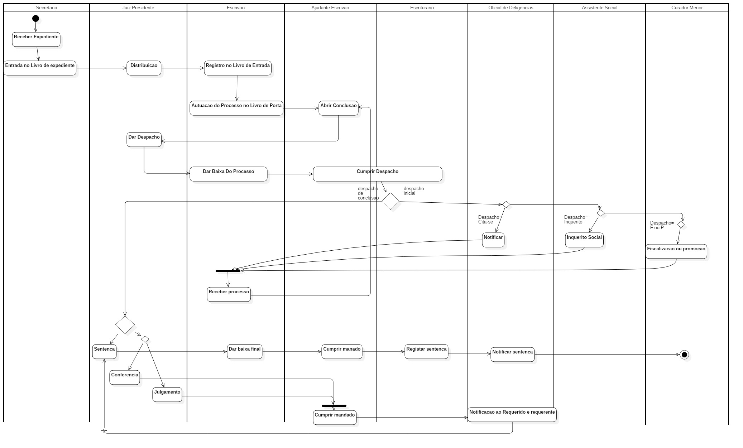

### Comportamento ou Função do Sistema (Caso de uso da solução proposta)

Após uma análise das necessidades e da Gestão de Processos judiciais o autor chegou a conclusão que a aplicação com os seguintes casos de uso poderia satisfazer o Tribunal dos Menores.

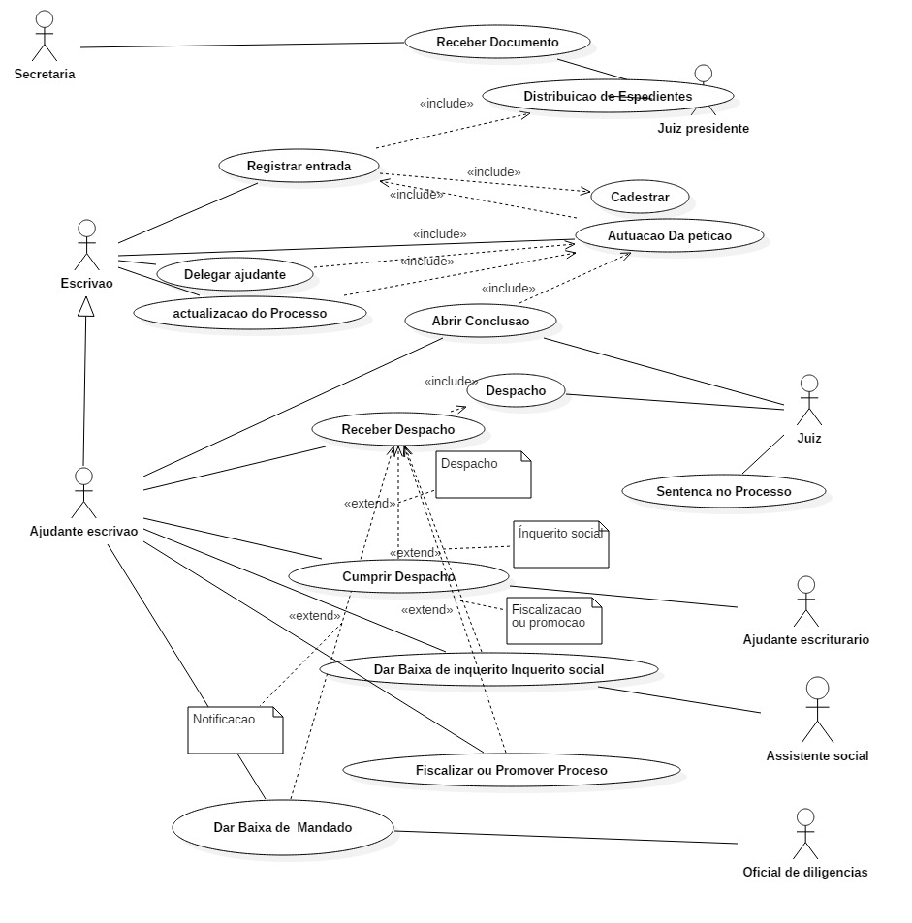

## Implementação ou desenvolvimento

### Diagrama de Classes

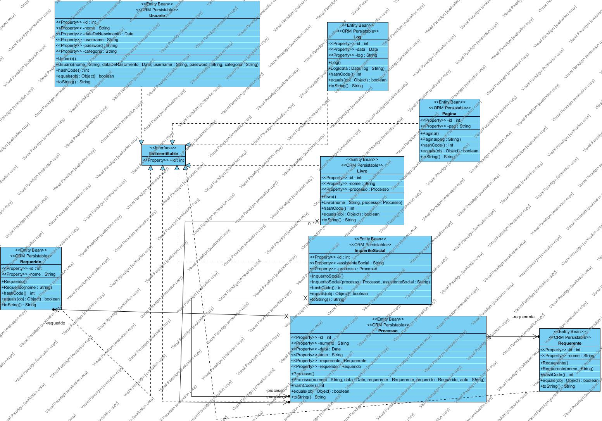

#### Implementacao do Hibernate

Durante a implementação do hibernate o autor deparou-se com duas opções no que refere ao mapeamento objecto-tabela. O mapeamento objecto-tabela é um conceito importantíssimo quando se fala de ORM e pode dizer-se que é o núcleo dos ORM. Este mapeamento consiste em interligar a classe de objectos a uma determinada tabela da base de dados de forma que a aplicação saiba em que atributo do objecto deve ser armazenado o valor de um atributo da tabela. No hibernate existem duas formas de fazer estes mapeamentos que são: - XML Mappings – nesta forma o mapeamento é realizado através da utilização de ficheiros XML; - Annotations – nesta forma o mapeamento é realizado através da adição de anotações especiais ao código das classes que representam entidades. O autor optou em utilizar as annotations de modo a: - Reduzir o número de ficheiros XML na aplicação; - Facilitar a compreensão da relação entre objectos e tabelas da base de dados. - De forma a evitar possíveis erros que possam ocorrer caso um administrador de sistema altere o ficheiro XML de mapeamento sem alterar o código.

#### Protótipo

Após a fase de desenvolvimento o autor foi capaz de implementar a maioria dos casos de uso. Abaixo são apresentados os screenshoots.

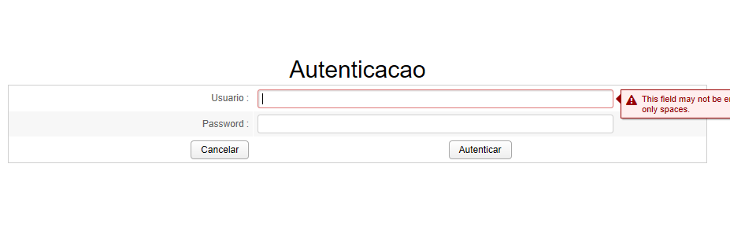

Primeiro dispomos de uma tela de Autenticação no qual o controle de acesso, isto é so utilizadores com permissões de acesso. É importante salientar que não é necessário autenticar-se para ter acesso a esta tela inicial de forma a que o publico em geral não possa ter aceso a informação restricta.

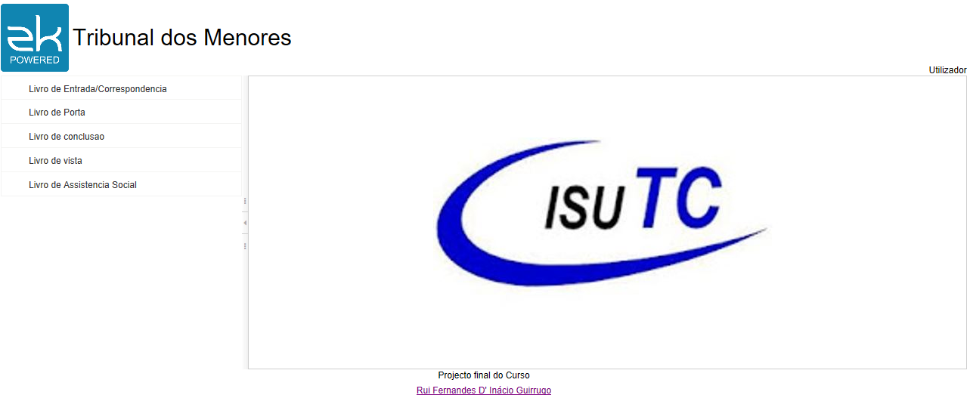

Na imagem acima pode verificar o menu principal e suas funções:

* Livro de Entrada de Correspondencia
* Livro de Porta
* Livro de Conclusao
* Livro de Vista
* Livro de Assistente Social
* Livro de Mantato

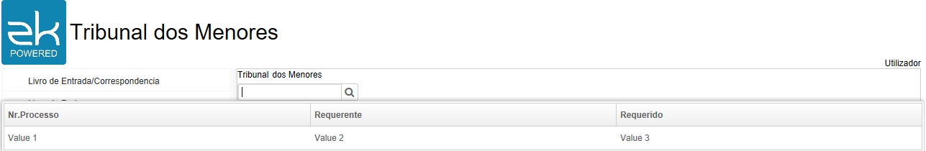

Acima temos a tela de pesquisa, onde um dos objectivos do projecto é avaliado.

A pesquisa de detalhes referentes a um Processo judicial é feita nesta tela.

Pesquisa por:

* Por numero de Processo
* Pesquisa por Requerente
* Pesquisa por Requerido
* Pesquisa por keywords

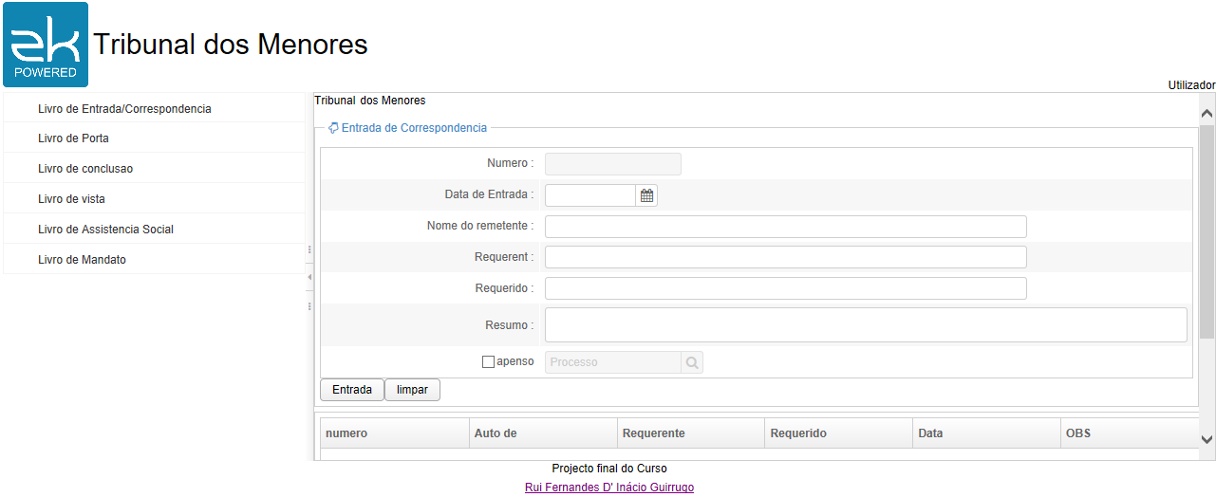

Na tela acima temos o ponto onde é feito o registo de correspondências assim, detalhando alguns aspectos como:

* Nome do proveniente da Correspondencia
* Nome do requerente
* Nome do requerido
* E Resumo do documento

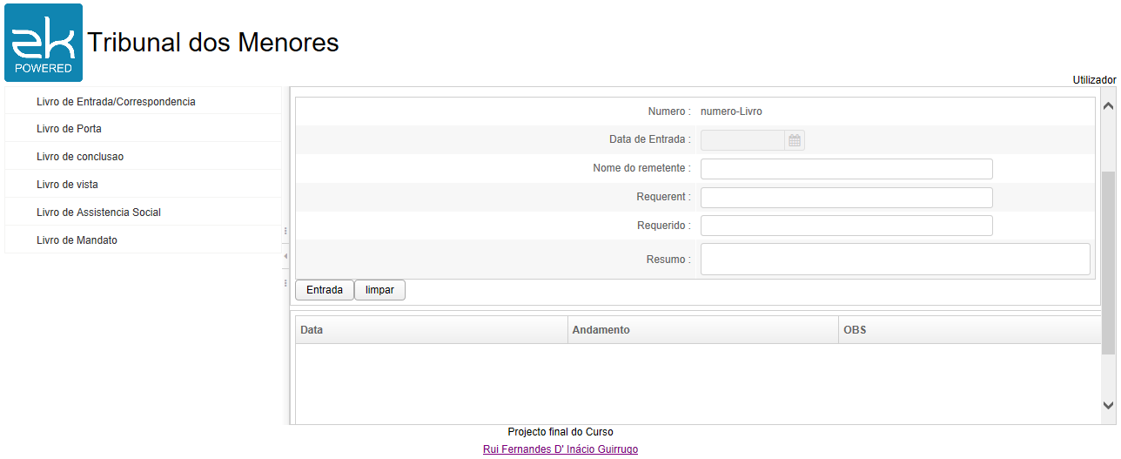

Na tela acima temos a tela de detalhes do processo, aqui são resistados todas as accoes impostas sobre um processo Judicial.

* Detalhes iniciais
* Data de despacho
* Fase de despacho
* Autor de ultimo despacho

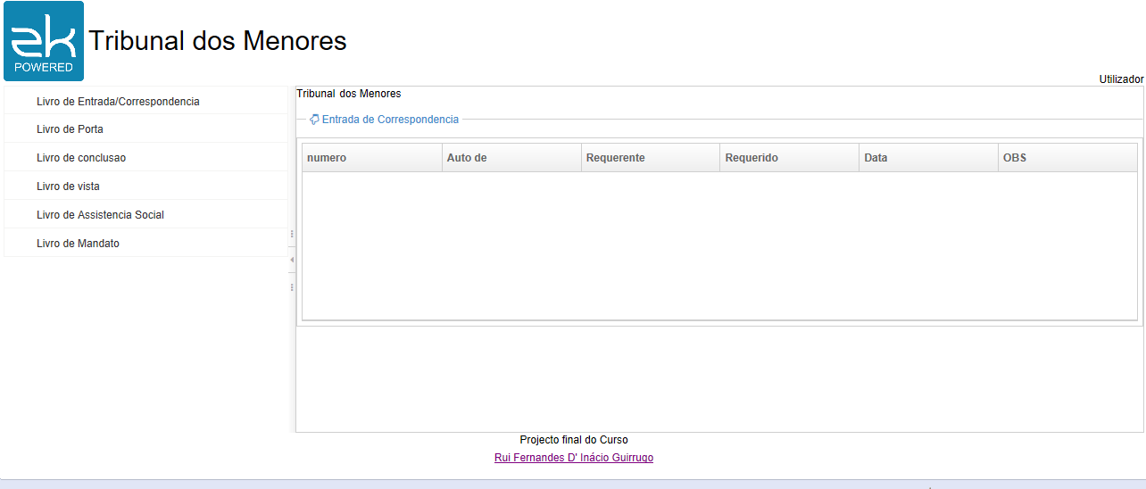

Na tela assim temos o registro de todas as entradas/ correspondecias feitas no Tribunal dos Menores. O registros de todos os documentos remetidos é feita em um log auxiliar para melhorar o controle.

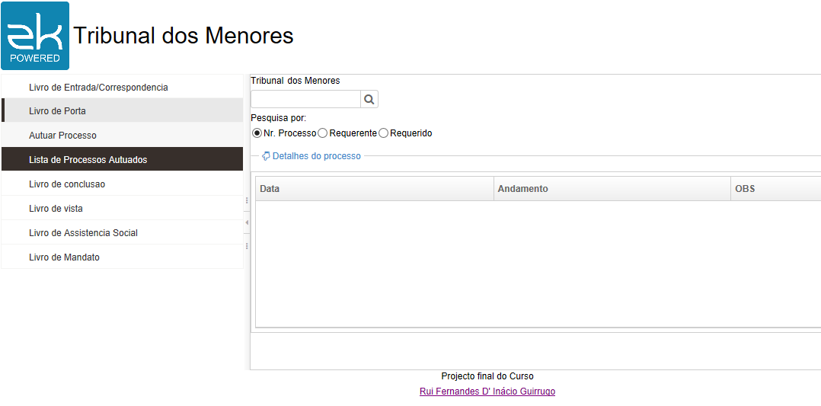

Na tela assim temos A listagem de todos os processo Judiciais registrados no sistema, e uma secção de pesquisa.

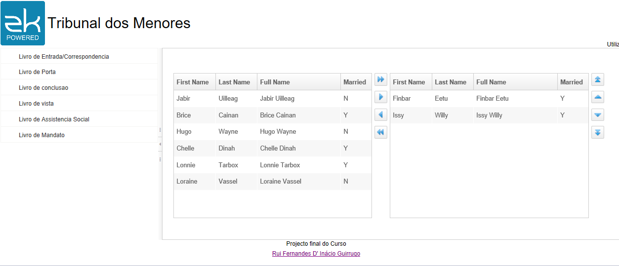

Acima temos a Tela de distribuição, para diferentes entidades a distribuição é feita de acordo com a entidade e o respectivo caso de uso.

**Juiz**- distribuição de petições a Seccoes

**Escrivao**- distribuição de Processos autuados aos respectivos Ajudantes Escrivoes.

**Assistente Social**- Processos recebidos e processos devolvidos

#### Custo

|  |  |  |  |  |  |
| --- | --- | --- | --- | --- | --- |
| Actividade | Tempo (Hr/homem) [A] | Recursos [B] | | | Custo = A + B |
| Humanos | Materiais | Financeiros  Mtn |
| Revisão de bibliografias | 50 | 1 | Internet, Livros | 3000 | 3000 |
| Treinamento em Tecnologias | 20 | 1 | Internet, credito, computador pessoal | 35000 | 35000 |
| Entrevistas | 7 | 7 | Material de anotações | 1500 | 1500 |
| Testes da Aplicação | 20 | 7 | Licenças de aplicação, Computadores servidores e computadores clientes | 84000 | 80000 |
| Codificação | 120 | 1 | Computador pessoal(Usado para codificação), computador pessoal (para testes) | 10000 | 10000 |
| Total | | | | | 129500 |

|  |  |  |  |  |  |  |  |  |  |  |  |  |  |  |  |  |
| --- | --- | --- | --- | --- | --- | --- | --- | --- | --- | --- | --- | --- | --- | --- | --- | --- |
| Actividade | Calendarização | | | | | | | | | | | | | | | |
| Sem 1 | Sem 2 | Sem 3 | Sem 4 | Sem 5 | Sem 6 | Sem 7 | Sem 8 | Sem 9 | Sem 10 | Sem 11 | Sem 12 | Sem 13 | Sem 14 | Sem 15 | Sem 16 |
| Estudo do Marco Conceitual e Marco contextual |  |  |  |  |  |  |  |  |  |  |  |  |  |  |  |  |
| Definição dos casos de uso |  |  |  |  |  |  |  |  |  |  |  |  |  |  |  |  |
| Criação de Base dados |  |  |  |  |  |  |  |  |  |  |  |  |  |  |  |  |
| Testes de implementação 1.0v |  |  |  |  |  |  |  |  |  |  |  |  |  |  |  |  |
| Estudo sobre graphical UI |  |  |  |  |  |  |  |  |  |  |  |  |  |  |  |  |
| Codificação |  |  |  |  |  |  |  |  |  |  |  |  |  |  |  |  |
| Testes de integração 1.1 |  |  |  |  |  |  |  |  |  |  |  |  |  |  |  |  |
| Correção de código adjacente |  |  |  |  |  |  |  |  |  |  |  |  |  |  |  |  |
| Testes de implementação 1.2 |  |  |  |  |  |  |  |  |  |  |  |  |  |  |  |  |
| Entrega do primeiro rascunho ao supervisor |  |  |  |  |  |  |  |  |  |  |  |  |  |  |  |  |
| Produção do relatório |  |  |  |  |  |  |  |  |  |  |  |  |  |  |  |  |
| Entrega ao Gabinete |  |  |  |  |  |  |  |  |  |  |  |  |  |  |  |  |
| Coração de imprevistos |  |  |  |  |  |  |  |  |  |  |  |  |  |  |  |  |

# CAPÍTULO 5 - CONCLUSÕES E RECOMENDACÕES

## Conclusões

Em jeito de conclusão é de iterar que o projeto trouxe mais valia ao autor nos espertos mais profissionais em termos de resultados finais em projetos de engenharia de software.

O projeto também trouxe com tentativa de resolução de um problema de natureza moral, a satisfação do autor na tentativa de resolução de problemas é um dos sectores públicos com menos atenção. Sendo assim uma entidade frágil como o Tribunal dos Melhores.

A implementação do Hibernate e ZK framework tornaram-se as atividades mais desafiantes ao autor pois exigia estudo profundo no conhecimento de uma nova linguagem de programação.

Com HEDL como uma das ferramentas principais de programação neste projeto, com pode ser adquirir uma licença gratuita da DevBoost para todos os estudantes e colaboradores do ISUTC, sendo ela uma ferramenta de custo de €288.

O protótipo ainda se dispõe de muitos erros de programação e necessita de várias fases de verificação final para que assim possa ser posto em produção

## Recomendações

Recomenda-se que tribunal dos menores a cidade de Maputo:

— Passe de um processo de revisão de políticas nos aspetos de gestão de processos judiciais, E nela implementasse métodos mais actualizados para a gestão do mesmo.

— Passasse por um processo de reeducação a todos os colaboradores nos aspetos relacionados com o manuseamento de sistemas informáticos e de equipamento eletrônico para melhor atingir a produtividade de cada sector Jurídico

— Implementasse um sistema mais seguro e menos arcaicos para a transmissão de documentos com outros Tribunais.

# REFERÊNCIAS BIBLIOGRÁFICAS

A. L Mülbert, e N. M. Ayres. 2005. *Fundamentos para Sistemas de Informação 2 ed.* Santa Catarina: Palhoça UnisulVirtual.

Beck, K. 1999. *Programação Extrema Explicada.* Bookman.

Caelum. 2009. *APOSTILA LABORATÓRIO JAVA COM TESTES, XML E DESIGN PATTERNS.* Acedido em 20 de 06 de 2015. http://www.caelum.com.br/apostila-java-testes-xml-design-patterns/interfaces-graficas-com-swing/#5-3-look-and-feel.

Conselho Nacional de Arquivos - CONARQ. 2010. “Conselho Nacional de Arquivos.” *www.conarq.arquivonacional.gov.br.* 04. Acedido em 22 de 11 de 2015. http://www.conarq.arquivonacional.gov.br/media/publicacoes/recomenda/recomendaes_para_digitalizao.pdf.

Gama, Marcus. s.d. *Capítulo 2. Fundamentos do UML.* Acedido em 22 de 11 de 2015. https://docs.kde.org/trunk4/pt_BR/kdesdk/umbrello/uml-basics.html.

Jorge, Mário Rui Gomes e Joaquim. 1994. “Capítulo 7. Prototyping for Tiny Fingers.” *http://www.di.ubi.pt.* 04. Acedido em 22 de 11 de 2015. http://www.di.ubi.pt/~agomes/ihc/teoricas/07-cap.pdf.

M. Schwaber, K. and Beedle,. 2002. *Agile Software Development with Scrum.* New Jersey: Prentice-Hall.

Odell, J. Martin & J. 1995. *Análise e Projeto Orientados a Objeto.* São Paulo: Makron Books.

Pressman, Roger S. 2005. “Software engineering: a practitioner's approach.” *books.google.com.* http://books.google.com/books?hl=en&lr=&id=bL7QZHtWvaUC&oi=fnd&pg=PR27&dq=pressman+software+1995&ots=O6wccQsK9l&sig=LAlR4xjKzJQ-6snNfGptiV8Mrnk.

Royce, W.W. 1970. *Managing the development of large software systems: concepts and techniques.* Westcon, Los Angeles, CA.: IEEE .

Sampaio. 2007. *dsc.ufcg.* 1. Acedido em 18 de 10 de 2015. http://www.dsc.ufcg.edu.br/~sampaio/cursos/2007.1/Graduacao/SI-II/Uml/diagramas/usecases/usecases.htm.

Sara M. 2007. *Sistemas de Gestão de Base de Dados.* 26 de 11. Acedido em 17 de 06 de 2015. http://www.notapositiva.com/trab_estudantes/trab_estudantes/tic/tic_trabalhos/sistgestbd.htm.

# BIBLIOGRAFIA

1. A. L Mülbert, e N. M. Ayres. 2005. *Fundamentos para Sistemas de Informação 2 ed.* Santa Catarina: Palhoça UnisulVirtual.
2. Beck, K. 1999. *Programação Extrema Explicada.* Bookman.
3. Caelum. 2009. *APOSTILA LABORATÓRIO JAVA COM TESTES, XML E DESIGN PATTERNS.* Accessed 06 20, 2015. http://www.caelum.com.br/apostila-java-testes-xml-design-patterns/interfaces-graficas-com-swing/#5-3-look-and-feel.
4. Conselho Nacional de Arquivos - CONARQ. 2010. "Conselho Nacional de Arquivos." *www.conarq.arquivonacional.gov.br.* 04. Accessed 11 22, 2015. http://www.conarq.arquivonacional.gov.br/media/publicacoes/recomenda/recomendaes_para_digitalizao.pdf.
5. Gama, Marcus. n.d. *Capítulo 2. Fundamentos do UML.* Accessed 11 22, 2015. https://docs.kde.org/trunk4/pt_BR/kdesdk/umbrello/uml-basics.html.
6. Jorge, Mário Rui Gomes e Joaquim. 1994. "Capítulo 7. Prototyping for Tiny Fingers." *http://www.di.ubi.pt.* 04. Accessed 11 22, 2015. http://www.di.ubi.pt/~agomes/ihc/teoricas/07-cap.pdf.
7. M. Schwaber, K. and Beedle,. 2002. *Agile Software Development with Scrum.* New Jersey: Prentice-Hall.
8. Odell, J. Martin & J. 1995. *Análise e Projeto Orientados a Objeto.* São Paulo: Makron Books.
9. Pressman, Roger S. 2005. "Software engineering: a practitioner's approach." *books.google.com.* http://books.google.com/books?hl=en&lr=&id=bL7QZHtWvaUC&oi=fnd&pg=PR27&dq=pressman+software+1995&ots=O6wccQsK9l&sig=LAlR4xjKzJQ-6snNfGptiV8Mrnk.
10. Royce, W.W. 1970. *Managing the development of large software systems: concepts and techniques.* Westcon, Los Angeles, CA.: IEEE .
11. Sampaio. 2007. *dsc.ufcg.* 1. Accessed 10 18, 2015. http://www.dsc.ufcg.edu.br/~sampaio/cursos/2007.1/Graduacao/SI-II/Uml/diagramas/usecases/usecases.htm.
12. Sara M. 2007. *Sistemas de Gestão de Base de Dados.* 11 26. Accessed 06 17, 2015. http://www.notapositiva.com/trab_estudantes/trab_estudantes/tic/tic_trabalhos/sistgestbd.htm.

# ANEXOS

Os anexos são constituídos por material suplementar ao texto e podem ser gráficos, tabelas, estatísticas, diagramas, mapas, levantamentos topográficos, fotografías, cronologias, quadros comparativos, inquéritos, cópias de documentos, etc., que ajudem a uma melhor compreensão do que foi exposto.